Pořízení technologie mycího centra ZŠ V Sadech, Havlíčkův Brod

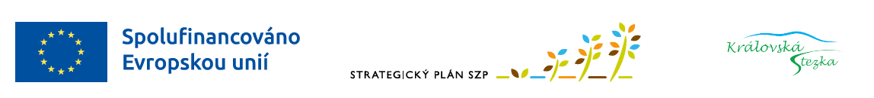

Projekt je spolufinancován Evropskou unií.

Projekt: „Pořízení technologie mycího centra ZŠ V Sadech, Havlíčkův Brod“
Registrační číslo žádosti: 26/006/52775/504/002018

Intervence 52.77 – LEADER
Fiche 5 – Základní služby a obnova obcí

Zahájení realizace projektu: 1.6.2026
Ukončení realizace projektu: 19.10.2026

Celkové výdaje projektu: | 1.493.820,- Kč
Dotace (EU, národní zdroje) | 400.000,- Kč
Spolufinancování školy: | 1.093.820,- Kč

Cíl projektu:

Cílem projektu je modernizace mycího centra školní jídelny prostřednictvím pořízení nové, energeticky úsporné a technologicky vyspělé mycí technologie. Realizace projektu povede ke zvýšení efektivity a spolehlivosti provozu, zlepšení hygienických a pracovních podmínek, snížení spotřeby vody a energií a zkvalitnění služeb školního stravování pro všechny strávníky.

